2024日本工厂用品及工厂设备展（FACTEX）​

展会时间：2024年04月12-14日；日本名古屋国际展览中心
展会时间：2024年06月21-23日；东京Big Sight 展览馆
展会时间：2024年10月04-06日；日本大阪 INTEX 展览馆
主办单位：Reed Exhibitions Japan Ltd（日本励展）
组展单位：上海贸升展览服务有限公司—日本展专业服务商
推荐指数：☆☆☆☆☆-----日本*大的工业用品展，开拓日本市场**选择
展出面积：预计80000平方米，预计1200家
​
展会介绍：

日本工厂用品及设备展是日本*大级别展会!2022年云集1,100家参展商.集中展示各种工厂IT安全解决方案、工厂设施、工厂消耗品展、工业防护装备、工厂设备、工厂维修材料.同时也深受行业内广大专家:包括设计.开发.制造.产品工程.采购和质量管理部门的亲睐.纷纷到场寻求新产品及技术.2022展会来自西日本的专业观众名单包括IDEC.ITOKI.爱思帝.京瓷.京瓷资料解决方案.近畿车辆株式会社.久保田.光洋机械工业.柯尼卡.美能达.小松.三洋电气.捷太.格特.夏普.住友电气工业.大金.大发汽车.海尔亚洲.松下.船井电.富士达.理光.日立造船.洋马.川崎重工.久保田.SYSMEX新明和工业.住友精密工业.三菱重工.三菱电气.欧姆龙.岛津制作所.三菱汽车.四国化工机械.住金.Sony等.

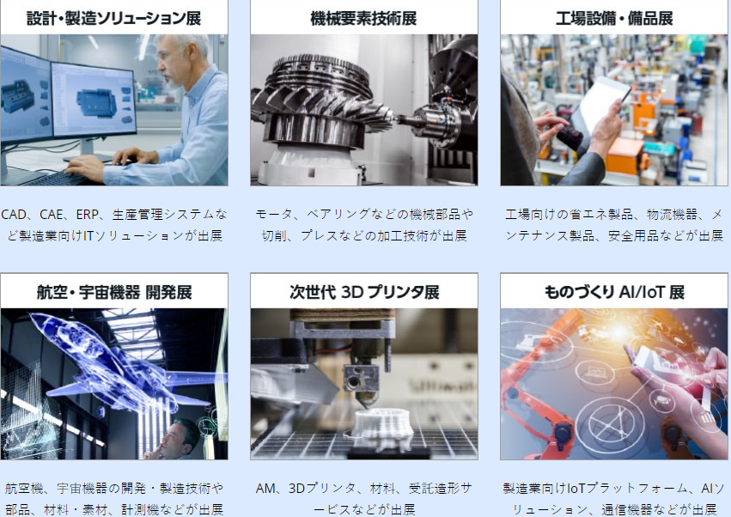

参展范围：

1．工厂 IT 安全解决方案/产品展区：监控摄像头/安全摄像头，访问管理系统，员工管理，系统设备管理系统等；

2.工厂设施展区：起重吊装工具/铲车/工厂物流系统/鼓风机/喷雾器/手推车/旋转灯/指示灯/梯子/脚手架等；

3.工业防护装备展区：工作服/手套/鞋/头盔/帽子工业眼镜/面罩安全用品/安全设备包装产品/文具胶布/密封胶；

4.工厂设备展区：空调/通风装置/集尘器/气体回收装置/烘干机/取暖器/清洗设备/洗涤剂/雕刻设备/激光打标机；

5.工厂维修材料展区：替换材料/供给材料润滑油胶/各种修补材料/工业涂料维修设备/工具无损检测/测量检验设备；

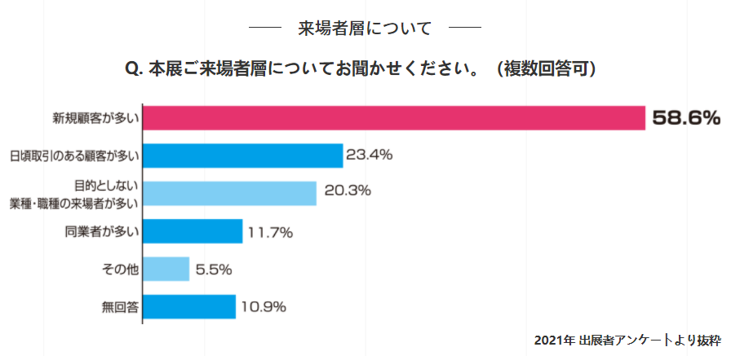

我司组展优势：

1、良好的摊位位置和价格优势。
2、境外行程和酒店食宿等安排一向优惠合理便捷，得到广大参展商和商务考察企业单位的****！
3、常年操作外展经验和熟悉当地国家情况的专业带团人员。
4、从摊位确认到展台搭建及展览品运输和商务签证培训与补贴办理，公司一条龙的专业服务理念，打造展览服务行业第一品牌！

​
联系方式

地址：苏州 昆山市花桥镇镇中茵商务花园D区5楼800室
电话：18913292209
联系人：汪承泳
手机：18913292209
QQ：584301896
微信：18913292209
Email：584301896@qq.com

​

